RU Инструкция по эксплуатации и техническому обслуживанию.

Станок точильный для заточки цепи

Модели: TCC-60013

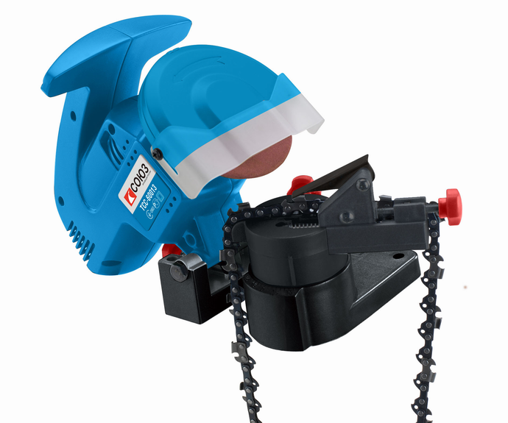

2014-03-28

Оглавление

Описание оборудования: 3
Комплектность поставки 4
Технические характеристики модели 5
Правила по технике безопасности. 5
Правила по эксплуатации оборудования: 8
Техническое обслуживание. 9
Гарантийные обязательства. 9

Уважаемый покупатель!

Станок точильный для заточки цепей - станок, предназначенный для быстрой, качественной и точной заточки пильных цепей.

Данный электроинструмент фирмыотносится к бытовому классу электроинструмента.
Внимание! Бытовая серия электроинструмента:
После непрерывной работы в течение 15-20 минут необходимо выключить электроинструмент, возобновить работу можно через 5 минут! Не перегружайте двигатель электроинструмента. Время работы не более 20 часов в неделю.


Внимательно изучите данную инструкцию по эксплуатации и техническому обслуживанию. Храните её в защищенном месте.

Изделия под торговой маркойпостоянно усовершенствуются и улучшаются.
Поэтому технические характеристики и дизайн могут меняться без предварительного уведомления. Приносим Вам наши глубочайшие извинения за возможные причиненные этим неудобства.

Описание оборудования
Станок точильный для заточки цепей - станок, предназначенный для быстрой, качественной и точной заточки пильных цепей.
Внимание! Станок точильный для заточки цепей относится к бытовому классу. Внимательно прочтите данную инструкцию! Не перегружайте мотор станка.

Внимательно изучите данную инструкцию по эксплуатации и техническому обслуживанию. Храните её в защищенном месте.

Внешний вид
- Переключатель
- Монтажное отверстие
- Корпус
- Стопорный винт
- Абразивный круг
- Защитный щиток абразивного круга
- Корпус абразивного круга
- Основание
- Колесико регулировки зажима цепи
- Захват
- Винт A
- Винт B
- Электрический провод
- Вращающее устройство закрепления цепи
- рукоятка

Комплектность поставки
Двухсторонний гаечный ключ 1шт
Двухсторонняя отвертка 1шт
Стопорный штифт 1 шт.

Технические характеристики модели
 | Модель | TCC-60013
 | Напряжение/ Частота | 220В~ 50 Гц
 | Номинальная мощность | 220 Вт
 | Скорость холостого хода | 7500 об/мин
 | Угол наклона стола | +35°
 | Размер абразивного круга | Ø100X Ø 10x3.2 мм
 | Вес | 1,25кг

Правила по технике безопасности

Внимание! Электроинструменты является оборудованием повышенной опасности. Пользуясь электроинструментом, чтобы не подвергаться опасности поражения током, травмы или возникновения пожара, следует СТРОГО соблюдать следующие основные правила техники безопасности. Прочитайте и запомните эти указания до того, как приступите к работе с электроинструментом. Храните указания по технике безопасности в надёжном месте.
Рабочее Место
Содержите рабочее место чистым и хорошо освещенным.
Загроможденные плохо освещенные рабочие места являются причиной травматизма.
Не используйте электроинструменты во взрывоопасных помещениях, таких где присутствуют огнеопасные жидкости, газы, или пыль. Электроинструменты создают искры, которые могут привести к возгоранию пыли или пара.
Держите детей, и посетителей на безопасном расстоянии от работающих электроинструментов.
Не отвлекайтесь – это может вызвать потерю контроля при работе и стать причиной травмы.
Электробезопасность

Перед включением проверьте соответствует ли напряжение питания Вашего электроинструмента сетевому напряжению; проверьте исправность кабеля, штепселя и розетки, в случае неисправности этих частей дальнейшая эксплуатация запрещается.

Электроинструменты с двойной изоляцией не требуют подключения через розетку с третьим заземленным проводом. Для электроинструментов без двойной изоляции подключение через розетку с заземленным проводом обязательно
Избегайте контакта тела с заземленными поверхностями типа труб, радиаторов, печей и холодильников. Риск удара током резко возрастает, если ваше тело соприкасается с заземленным объектом. Если использование электроинструмента во влажных местах неизбежно, ток к электроинструменту должен подаваться через специальное устройство-прерыватель отключающее электроинструмент при утечке. Резиновые перчатки электрика и специальная обувь увеличат вашу личную безопасность.
Не подвергайте электроинструменты воздействию дождя или влаги. Вода, попавшая в электроинструмент, значительно увеличивает риск удара током.
Аккуратно обращайтесь электрошнуром. Никогда не используйте шнур, чтобы нести электроинструменты или тянуть штепсель из розетки. Держите шнур вдали от высокой температуры, масляных жидкостей, острых граней или движущихся частей. Замените поврежденные шнуры немедленно. Поврежденный шнур увеличивает риск удара током.
При действии электроинструмента вне помещений, используйте электроудлинители специально предназначенные для применения вне помещения.

Личная Безопасность
Будьте внимательны, постоянно следите за тем, что вы делаете, и используйте здравый смысл при работе с электроинструментом. Не используйте электроинструмент в то время как Вы утомлены или находитесь под воздействием лекарств или средств, замедляющих реакцию, а также алкоголя или наркотических веществ. Это может привести к серьезной травме.
Носите соответствующую одежду. Слишком свободная одежда, драгоценности или длинные распущенные волосы могут попасть в движущиеся части работающего электроинструмента. Держите ваши волосы, одежду, и перчатки далеко от двигающихся частей. Руки должны быть сухими, чистыми, без следов маслянистых веществ.
Избегите внезапного включения. Убедитесь, что клавиша включения/выключения находится в положении «выключено» («OFF») до включения электроинструмента в розетку. Запрещается перенос электроинструментов на вашем пальце, помещенном на клавише включения/выключения.
Удалите регулировочные и/или установочные ключи перед включением электроинструмента. Оставленный ключ, попав в движущиеся части электроинструмента, может привести к поломке электроинструмента или серьезной травме.
Держите надежно равновесие. Используйте хорошую опору и всегда держите надежно баланс тела. Надлежащая опора и баланс позволяют обеспечить надежный контроль над электроинструментом в неожиданных ситуациях.
Используйте оборудование обеспечивающее Вашу безопасность. Всегда носите защитные очки. Респиратор, нескользящие безопасные ботинки, каска, или наушники должны использоваться для соответствующих условий.

Правила Безопасности при работе с точильным станком.

1. Прежде, чем включать инструмент в розетку, убедитесь, что переключатель (1) находится в положении OFF (ВЫКЛ).
2. Убедитесь, что цепь закреплена правильно, что позволит достичь оптимальной ее заточки.
3.Перед каждой процедурой заточки проверяйте, надежно ли закреплена цепь и правильно ли она расположена.
4.Чтобы обеспечить безопасное выполнение заточки, каждый раз перед работой проверяйте размеры абразивного круга и отсутствие на нем дефектов.
5. Инструмент должен быть надежно и безопасно закреплен на верстаке!
6. При работе держите руки подальше от закрепленного в зажиме оборудования.
7. Будьте осторожны с затачиваемыми цепями. Убедитесь, что они не могут соскользнуть.
8. При заточке особое внимание уделите тому, чтобы цепь не провисала и тем самым не могла поранить вас.
9. Электропровода и удлинители держите в стороне от инструмента, не позволяйте им соприкасаться с работающими узлами.
10. Следите, чтобы на корпусе станка не было жира или смазки.
11. Не работайте с инструментом, если вы устали или вас что-то отвлекает.
12. Убедитесь, что абразивные круги не повреждены. Никогда не пользуйтесь поврежденными абразивными кругами.
13. Прежде, чем менять положение цепи, выключите инструмент и дайте ему полностью остановиться.
Правила по эксплуатации оборудования
При работе с данным устройством всегда носите защитные очки и используйте средства защиты слуха!

ВНИМАНИЕ! Прежде чем Вы приступите к заточке цепи, проверьте ее на видимые повреждения по следующим признакам (Рис.3, 4);
• Натяжитель пилы не обеспечивает требуемого натяжения цепи (цепь вытянулась).
• Согнутые или сильно изношенные звенья цепи.
• Повреждение остроты зубьев.
• Разболтавшиеся заклепки или изношенные головки заклепок. Если при проверке цепи вы обнаружили хотя бы одно из вышеперечисленных повреждений, то необходимо устранить повреждения или, если это невозможно, заменить цепь на новую.
ВНИМАНИЕ! Для точной, эффективной и безопасной работы цепной пилы, необходимым условием является работа острой цепью. Никогда не работайте тупыми цепями. Цепь всегда должна быть хорошо заточена. Признаками затупления цепи являются:
• увод пилы в сторону при пилении
• наличие в стружке пыли, мелких опилок, как при распиловке ножовкой.
Звено цепи состоит из двух зубьев: режущего зуба и зуба-ограничителя (Рис. 3). Насколько эффективно будет происходить процесс пиления зависит от разницы в высоте между режущим зубом и зубом- ограничителем. Оптимально, когда режущий зуб выше зуба-ограничителя на 0,5 – 0,8 мм.
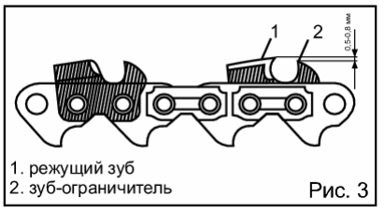

Перед работой необходимо проверить соответствие напряжения питающей сети и паспортными данными станка. А также произвести проверку работы защитного кожуха и крепление абразивного диска.

Заточка режущего зуба
Заточку цепи, необходимо начинать с заточки режущих зубьев (1). (Рис. 3) Затачивайте зубья равномерно, вначале каждый второй зуб с одной стороны, потом каждый второй зуб с противоположной стороны. Длина режущих зубьев должна быть одинаковая. Различная длина не допускается и может привести к нежелательным последствиям. (Рис. 4)
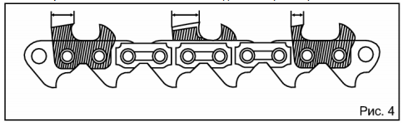
Настройте установочный клин (14) с помощью установочного винта (9), чтобы клин (14) располагался в притык к затачиваемому звену и не давал цепи передвигаться в процессе заточки (Рис. 5) При заточке следующего зуба не обязательно заново регулировать установочный клин (14). Достаточно установить звено в притык к установочному клину и зафиксировать это положение винтом (6), не допуская свободного движения цепи в процессе заточки (Рис. 6).
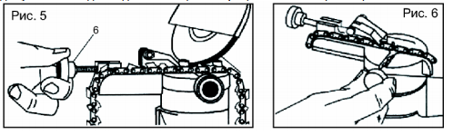
Угол заточки
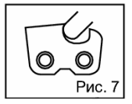
Самые распространенные цепи имеют угол заточки от 25° до 30°. Точные данные можно увидеть на заводской упаковке цепи. Расположение абразивного диска по отношению к затачиваемому зубу показано на Рис. 7.
Очень важно при заточке зубьев установить необходимую глубину, так как глубина заточки должна быть одинаковая у всех затачиваемых зубьев. После этого переходите к заточке зубьев-ограничителей.
Заточка зуба-ограничителя
Для стачивания зуба ограничителя необходимо использовать специальный шаблон для заточки цепи, а также плоский напильник. Наложите шаблон для зуба-ограничителя, и пользуясь плоским напильником сточите попеременно каждый зуб до уровня шаблона. У шаблона есть два положения: H или “hard” (твердый) для твердой породы дерева, и S “soft” (мягкий) для мягкой породы дерева. Внимание! Если вы будете затачивать зуб-ограничитель без шаблона, это может привести к тому, что вы сточите его слишком сильно. Цепь тогда будет «съедать» много дерева, это увеличивает риск отдачи, усиливает вибрацию и ухудшает точность пиления.
Перед подключением электрического станка к питающей сети, убедитесь, что выключатель находится в положении «выкл», чтобы избежать непроизвольного включения станка. Установите цепь направляющими звеньями в ручей (13), как показано на (Рис. 8), отведя установочный клин (14) в сторону и ослабив крепежный винт (6).
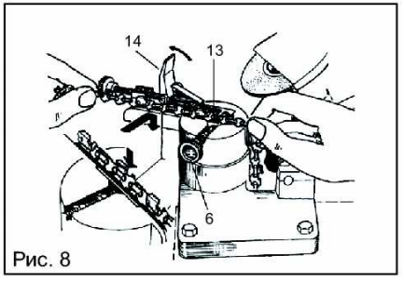
После установки цепи зафиксируйте это положение винтом (6) и установите клин (14). Как только цепь будет зафиксирована, выберите необходимый угол заточки от 0 до 300 (вправо/влево) в зависимости от типа цепи. Установите необходимую глубину заточки при помощи ограничителя глубины (11). После проведения вышеперечисленных настроек, включите станок, переведя выключатель в положение «вкл» и произведите заточку режущего зуба. Инструкция по эксплуатации и тех обслуживанию. Полировальная машина. стр. 11 Изменение угла заточки цепи производится только при выключенном станке. Перед продвижением цепи и заточкой следующего зуба необходимо перевести выключатель в положение «выкл» и дождаться полной остановки абразивного диска. После чего ослабить крепежный винт (6) и продвинуть цепь для заточки следующего зуба.

Техническое обслуживание

Вы приобрели долговечный и надёжный электроинструмент бытового класса.
Правильное использование и постоянное техническое обслуживание продлевают срок службы изделия.
Регулярно очищайте вентиляционные отверстия на корпусе электроинструмента от грязи и пыли.
Регулярно протирайте корпусные детали мягкой х/б тряпкой.
Запрещается использовать различные виды растворителей для очистки корпусных деталей электроинструмента.

Гарантийные обязательства

На электрические инструменты распространяется гарантия 12 месяцев. Срок службы составляет 3 года с даты производства.
Вы можете ознакомиться с правилами гарантийного обслуживания в гарантийном талоне, прилагаемом к инструкции по эксплуатации.

Изготовлено в КНР.
Дата изготовления указана на упаковке.

